
Инструкция по эксплуатации наручных часов

ИНФОРМАЦИЯ О ТОВАРЕ
Наименование – часы наручные электронно-механические, кварцевые
Торговая марка – Q&Q
Фирма изготовитель – «Japan CBM Corporation», «Джапан ЭсБиЭм Корпорейшен»
Адрес изготовителя – 5 th Floor, CBM Duilding, 5-68-10, Nakano, Nakano-Ku, Tokyo, 164-0001, Japan
Страна изготовитель – Japan, Япония
Адрес уполномоченной организации для принятия претензий – указан в гарантийном талоне
Продукция соответствует ГОСТ 26272-98 (п.4.4, 4.12, 4.15-4.17, 4.20-4.22, 4-24-4.27, 4.33, 4.35)
Сертификат соответствия № РОСС JP.АИ18.С23616

Батарея:
При первых признаках недостаточности питания (при замедлении отсчета времени) необходимо заменить батарею у ближайшего к Вам дилера или дистрибьютора фирмы «CBM Corporation». В приобретенных Вами часах содержится батарея, установленная заводом-изготовителем для тестовых испытаний, поэтому срок службы этой батареи по сравнению со стандартным, вероятно будет сокращен.

Защита от воды:
Эти часы могут выдерживать оказываемое на них статическое давление водяного столба, указанное на крышке, или же погружение в морскую воду на указанную глубину. Однако, примите во внимание, что динамическое давление, возникающее при движении часов под водой, превышает статическое давление. Обратите внимание на следующую таблицу.

 | О |  | Х |  | Х | Х
50 м | О |  | О |  | Х | Х
100 м | О |  | О |  | О | Х
 |  | 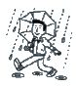 |  | 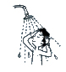 | 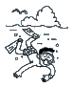 | 
О : можно использовать
Х : нельзя использовать

Уход за часами

- Никогда не пытайтесь вскрывать корпус и снимать заднюю крышку
- Замена резиновой прокладки, защищающей часы от попадания воды и пыли, должна осуществляться через каждые 2-3 года.
- Если во внутреннюю часть попадает влага, то немедленно проверьте их у ближайшего к Вам дилера или дистрибьютора фирмы «CBM Corporation».
- Не подвергайте часы воздействию предельных (высоких или низких) температур.
- Избегайте грубого обращения с часами и не допускайте их падения.
- Не застегивайте ремешок слишком сильно. Между Вашим запястьем и ремешком должен проходить палец.
- Для очистки часов и ремешка используйте сухую мягкую ткань, либо мягкую ткань, смоченную в водном растворе мягкого нейтрального моющего средства. Никогда не пользуйтесь легко испаряющимися средствами (такими, как бензин, растворители, распыляющиеся чистящие средства и т.п.)
- Когда Вы не пользуетесь часами, храните их в сухом месте
- Избегайте попадания на часы бензина, чистящих растворителей, аэрозолей из распылителей, клеящих веществ, краски и т.п. Химические реакции, вызываемые этими материалами, приводят к повреждению прокладок, корпуса и полировки часов.
- В ходе эксплуатации допускается естественное стирание покрытия корпуса и браслета часов.
- Особенностью некоторых моделей часов является наличие на их ремешке изображений, выполненных шелкографией. Будьте осторожны при чистке таких ремешков, чтобы не испортить эти рисунки.

Для часов с пластмассовыми ремешками …

- Вы можете обнаружить белесое порошкообразное вещество на ремешке. Это вещество не вредно для Вашей кожи или одежды и может быть легко удалено путем простого протирания куском ткани.
- Попадание на пластмассовый ремешок пота или влаги, а также хранение его в условиях высокой влажности может привести к повреждению, разрыву или растрескиванию ремешка, при первой возможности протирайте его от грязи и воды с помощью мягкой ткани.

Для часов с флуоресцентными корпусами и ремешками …

- Длительное облучение прямым солнечным светом может привести к постепенному исчезновению флуоресцентной окраски.
- Длительный контакт с влагой может вызвать постепенное исчезновение флуоресцентной окраски. В случае попадания на поверхность часов любой влаги, как можно скорее сотрите ее.
- Продолжительный контакт с любой другой намоченной поверхностью может привести к обесцвечиванию флуоресцентной окраски. Проверьте удалена ли влага с флуоресцентной поверхности.
- Сильное трение поверхности, имеющей нанесенную флуоресцентную краску, о другую поверхность может привести к переносу флуоресцентной краски на эту поверхность.

Фирма «CBM Corporation» не несет ответственности за какой бы то ни было ущерб, который может возникнуть при использовании этих часов, и не принимает никаких претензий со стороны третьих лиц.

Как установить текущее время

- Вытяните колесико до второго щелчка так, чтобы секундная стрелка остановилась именно в тот момент, когда она будет направлена на 12 часов.
- Поверните стрелки вперед и установите время на четыре или пять минут больше текущего времени. Затем отведите стрелки назад и установите их согласно текущему времени.
- Вдавите колесико обратно в момент исполнения сигналов точного времени.

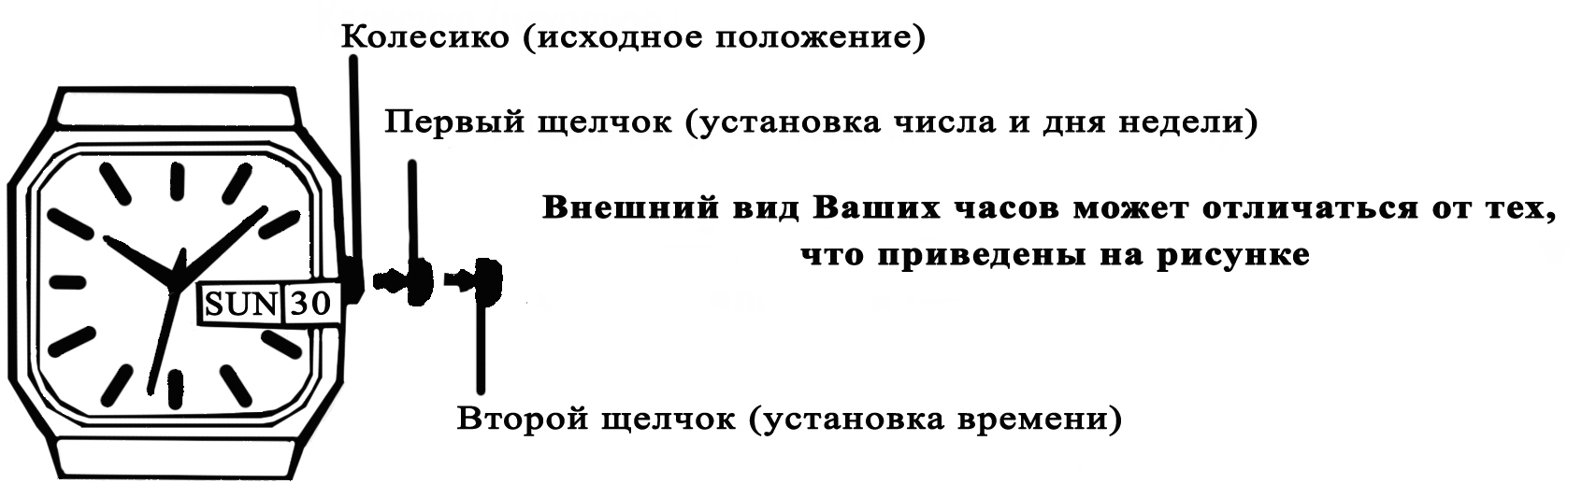
Как установить текущее число месяца и день недели

- Вытяните колесико до первого щелчка.
- Установите текущее число месяца поворотом колесика против часовой стрелки. Установите текущий день недели поворотом колесика по часовой стрелке. Обратите внимание, что представление на табло дня недели выполнено на английском языке.
- Вдавите колесико обратно.

[Представление на табло дня недели]

Понедельник MON Пятница FRI
Вторник TUE Суббота SAT
Среда WED Воскресенье SUN
Четверг THU
Не следует выполнять установку числа и дня недели в период с 8:00 вечера до 1:00 ночи. (Представленные на табло день недели и число могут не измениться на следующий день)

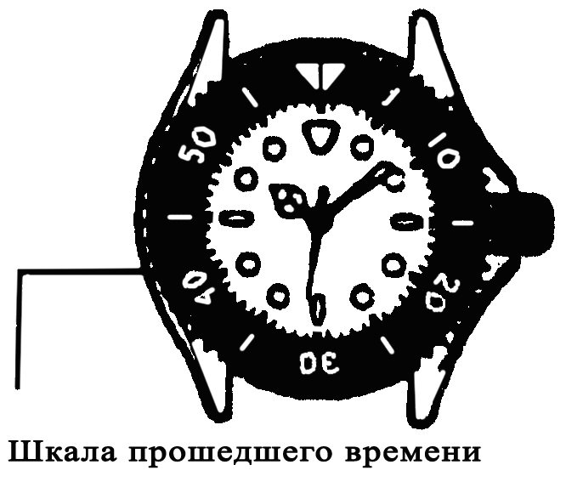
Для часов со шкалой прошедшего времени


Поверните шкалу прошедшего времени так, чтобы метка оказалась совмещена с минутной стрелкой. Спустя некоторое время, снимите показания со шкалы прошедшего времени по делению, на которое направлена минутная стрелка. Таким образом, будет определено время, прошедшее с отмеченного Вами момента.

Технические характеристики
Точность хода часов при нормальной температуре: +-20 секунд в месяц
Тип батареи: SR626SW
Срок службы батареи: около 3 лет

ГАРАНТИЙНЫЙ ТАЛОН
Изделие | Часы наручные Q&Q |  |  | Фирма-продавец
Модель
Дата продажи |  |  |  | Адрес/телефон фирмы-продавца
Настоящим подтверждаю проверку работоспособности и приемку полностью исправного указанного в гарантийном талоне изделия в полной комплектности с инструкцией по эксплуатации на русском языке и свое согласие с условиями гарантии. Часы осмотрены и проверены в моем присутствии и видимых повреждений не имеют. Со всеми техническими характеристиками, функциональными возможностями и правилами эксплуатации ознакомлен.
Подпись покупателя |  |  |  | Подпись продавца
 |  |  |  | МП Гарантия недействительна без штампа магазина

